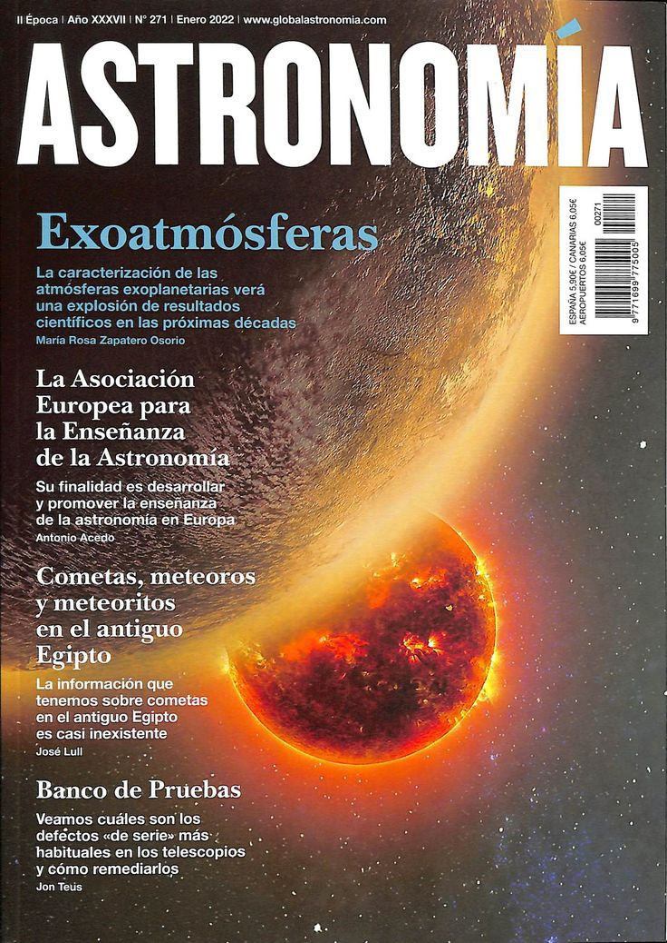

La astronomía es una fascinante disciplina científica que estudia los astros y fenómenos celestes que se encuentran más allá de la atmósfera terrestre. Desde tiempos inmemoriales, el ser humano ha mirado al cielo en busca de respuestas sobre el origen y la naturaleza del universo. A lo largo de la historia, la astronomía ha evolucionado desde las observaciones a simple vista hasta la sofisticada tecnología de telescopios y sondas espaciales.

Gracias a la astronomía, hemos descubierto planetas en otros sistemas solares, agujeros negros en el centro de las galaxias, y hemos explorado los confines del universo observable. Los astrónomos utilizan herramientas como espectroscopios, radiotelescopios y satélites para estudiar la luz emitida por los cuerpos celestes y obtener información sobre su composición, temperatura, masa y movimiento.

La astronomía no solo nos permite comprender mejor el cosmos, sino que también tiene aplicaciones prácticas en áreas como la navegación, la meteorología y la comunicación por satélite. En un universo vasto y en constante expansión, la astronomía sigue siendo una ventana abierta a la maravilla y al misterio, desafiando nuestra imaginación y ampliando nuestros límites de conocimiento.